Групата Hettich показва стабилност и гледа напред
1,4 милиарда евро оборот през 2025 г.

Групата Hettich, един от най-големите производители на мебелен обков в света със седалище в Кирхленгерн, прави равносметка за финансовата 2025 година. В продължаващо предизвикателна пазарна среда семейното предприятие постигна оборот от 1,4 милиарда евро и като цяло се задържа стабилно.

В сравнение с 2024 г. това съответства на номинален спад от 2 процента. След коригиране с валутните курсове, оборотът се разви на нивото от предходната година.

Делът на износа в общия оборот възлиза на около 79 процента. Към края на 2025 година в групата Hettich работят около 8.200 колежки и колеги по целия свят, от които около 3.900 в Германия.

„2025 година показа колко важни са ясните приоритети и гъвкавите структури“, казва Михаел Лемкул, управител на Hettich. „Ние анализирахме развитието на пазарите много подробно и взехме съзнателно решение къде да действаме активно. Нашата международна позиция и иновативните ни силни страни ни осигуряват стабилност и свобода на действие.“

Инвестиции с ясен фокус

Обемът на инвестициите през 2025 година възлиза на 87 милиона евро. Средствата бяха инвестирани, наред с другото, в иновации, производствени и логистични структури, както и в целенасочено разширяване на регионалното присъствие на пазара в целия свят.

„Ние инвестираме там, където виждаме дългосрочни перспективи“, обяснява Тимо Пийпер, управител на Hettich. „Става въпрос за ясно определяне на приоритетите в растящите пазари и областите с бъдеще, за да укрепим трайно позицията си.“

Пресконференция вместо класическа презентация

Пресконференцията за финансовия отчет за 2026 година се проведе отново в специален формат във форума Hettich в Кирхленгерн. Вместо класическа презентация, компанията покани журналистите на обиколка с няколко спирки, където стратегическите теми бяха представени на място.

В центъра на вниманието бяха иновативни проекти като продуктовото семейство SpinLines с ComfortSpin, FurnSpin и RoomSpin. Системите за въртене с изнасяне са пример за водещата идея „Transforming Spaces with innovative Motion“ и показват как обществените промени могат да се превърнат в конкретни продуктови решения за гъвкаво преобразуваеми пространства.

Освен това Hettich представи своята международна мултибрандова стратегия. С Hettich и FGV групата съзнателно покрива различни пазарни сегменти и отговаря на ясно разграничени нужди на клиентите. И двете марки имат самостоятелна идентичност. По този начин Hettich е единствената компания в бранша, която с марките си обхваща всички нива на скалата на стойността - от входния сегмент до премиум сегмента.

Друг акцент беше поставен върху разширяването на регионалното пазарно присъствие. С новосъздаденото дружество Hettich Central Asia в Казахстан компанията укрепва позициите си на растящите пазари в Централна Азия.

Съзнателни решения с ясна ориентация към бъдещето

Наред с пазарните и продуктовите перспективи, по време на обиколката бяха разгледани и организационните промени.

„Нашата цел е да направим Hettich конкурентоспособна и гъвкава в дългосрочен план", подчертава Яна Шьонфелд, управител на Hettich. „Това означава да се оценяват реалистично външните условия и в същото време да се поема отговорност за собствената ориентация. Нашата екипна работа и международното ни сътрудничество са ключови фактори за успеха ни.“

В перспектива 2026

За 2026 година групата Hettich не очаква бързо и всеобхватно възстановяване на пазара. В същото време перспективите за дългосрочен растеж остават, особено в избрани международни региони и в областта на интелигентните модулни решения.

С ясна стратегическа ориентация, регионална близост до пазарите и уникална мултибрандова стратегия, групата компании счита, че е в добра позиция да се възползва активно от възможностите и да продължи да разширява своята международна конкурентоспособност.

Следният снимков материал може да
бъде изтеглен от www.hettich.com:

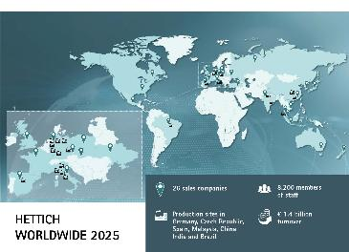
102026_a

Групата Hettich прави равносметка за 2025 година. Снимка: Hettich

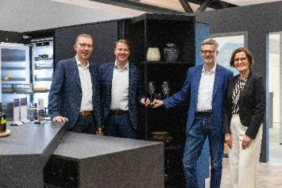
102026_b

Групата Hettich прави равносметка за 2025 година: Тимо Пийпер, Михаел Лемкул, д-р Андреас Хетих и Яна Шьонфелд. Снимка: Hettich

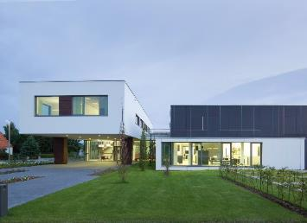
102026_c

Форумът на Hettich в централата в Кирхленгерн, Германия. Снимка: Hettich

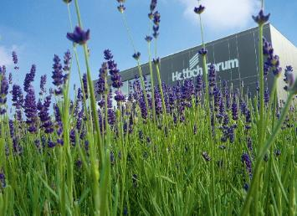
102026_d

Форумът на Hettich в централата в Кирхленгерн, Германия. Снимка: Hettich

За Hettich
Hettich е основана през 1888 година и днес е сред най-големите и най-успешните световни производители на мебелен обков. Седалище на семейната фирма е Кирхленгерн в мебелния клъстер Източна Вестфалия. Повече от 8.200 колежки и колеги работят заедно върху това да доставят в повече от 100 страни ориентирани към бъдещето решения. С корпоративното си обещание "It's all in Hettich" марката Hettich е символ на цялостно портфолио от услуги, което е последователно насочено към нуждите на клиентите по целия свят. Устойчивите действия по отношение на социалните, обществените и екологичните аспекти при нас традиционно винаги са били с най-висок приоритет. www.hettich.com

